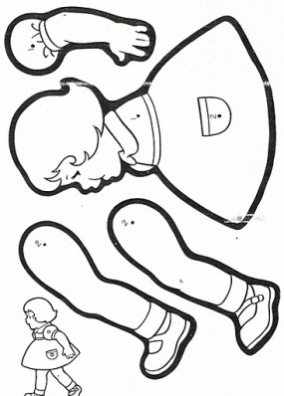
Veckobrev vecka 3
Den här veckan har vi byggt färdigt våra sprattelfigurer. Eleverna har varit oerhört kreativa i sitt skapande. Vi har allt från elefanter som lyfter på hatten och viftar med öronen till fåglar som pickar frön och rör på benen. De elever som inte blivit klara får i uppdrag att göra klart hemma.
På måndag har vi matteprov del 1. Vi har repeterat och tränat i två veckor, och förhoppningsvis känner alla sig väl förberedda. På Bingel finns inlagda övningar för eleverna att träna på hemma, om de så önskar. Dessa övningar är självrättande och eleverna klarar av att göra dem utan hjälp från någon vuxen. Uppmana gärna till att de gör dem!
I nästa vecka har eleverna idrott som vanligt igen. Det betyder att de behöver ha med sig gympakläder och duschhandduk/tvål. På måndag är det klass 6:2 som har bild. Klass 6:1 har svenska i klassrummet.
Om ert barn är hemma från skolan är vi tacksamma om ni hör av er för eventuella läxor. Annars riskerar de att komma långt efter sina klasskamrater. Det kan vara jobbigt att komma ikapp igen.
Läxor i nästa vecka:
Måndag: Sprattelfiguren (om du inte är klar).
Onsdag: Klass 6:2 ska leta konstruktioner hemma till denna dag. Vi skriver om dem i skolan på NO-lektionen.
Torsdag: Klass 6:1 ska leta konstruktioner hemma till denna dag. Vi skriver om dem i skolan på NO-lektionen.

Hälsningar Daniel och Christina

